شناسنامه درس و جدول دوره واحد درسی فرم دانشجو

عنوان درس: مطالعات صدا در محیط کار رشته و مقطع تحصیلی: دکتری مهندسی بهداشت حرفه ای و ایمنی کار دانشکده: بهداشت کد درس: --- سال تحصیلی:1403 پیشنیاز: تعداد واحد: 2 ترم تحصیلی: بهمن ماه میزان واحد به تفکیک: 1واحد عملی-1 واحد تئوری گروه مدرسین: -- روز و ساعت درس: دو شنبه : 10-12 مدرس مسئول: دکتر فولادی پست الکترونیکی: bdehaghi@gmail.com روزهای حضور در دفترکار: همه روزه

اهداف کلی درس: آشنایی

|  |  |  |  |  |  |
| --- | --- | --- | --- | --- | --- |
| جلسه | تاریخ | رئوس مطالب(مفاهیم مورد انتظار تدریس) | فعالیت فراگیران | روش تدریس | نام مدرس |
| 1 | 27/11/1403 | تحلیل اکوستیکی فضاهای بسته از منظر صدا | مشارکت در مباحث | سخنراني توسط استاد/دانشجویان | دکتر فولادی |
| 2 | 4/11 | شاخص های اکوستکی سازه و ساختمان | مشارکت در مباحث | سخنراني توسط استاد | دکتر فولادی |
| 3 | 11/12 | فن اور یهای نوین در فرایند کنترل صدا | مشارکت در مباحث | سخنراني توسط استاد | دکتر فولادی |
| 4 | 18/12 | فن اور یهای نوین در فرایند طراحی و ساخت کنترل کننده های صدا | مشارکت در مباحث | سخنراني توسط استاد | دکتر فولادی |
| 5 | 25/12 | اثرات غیر شینداری صدا | مشارکت در مباحث | سخنراني توسط استاد | دکتر فولادی |
| 6 | 17/1 | فرایندهای مدل سازی در پایش و کنترل صدا | مشارکت در مباحث | سخنراني توسط استاد | دکتر فولادی |
| 7 | 24/1 | مفاهیم و اصول هوش مصنوعی در راستای کنترل صدا | مشارکت در مباحث | سخنراني توسط استاد | دکتر فولادی |
| 8 | 1/2 | استفاده از هوش مصنوعی در ارزیابی و کنترل صدا | مشارکت در مباحث | سخنراني توسط استاد | دکتر فولادی |

وظایف دانشجو: حضور فعال در کلاس و مباحث- انجام کار تحقیقی و حل مسائل ارائه شده در طی دوره

نحوه ارزشیابی واحد درسی: ارائه فعالیت های کلاسی- امتحان پاین ترم

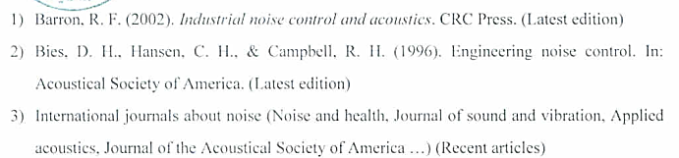منابع اصلی درس و مصوب وزارتخانه: مهندسی صدا و ارتعاش/ industrial noise control/ Engineering Noise Control